■ 景観形成基準チェックシート（一般地域・農山漁村景観地区）
（対象：工作物の新設、増築、改築若しくは移転、外観を変更することとなる修繕若しくは模様替又は色彩の変更）
届出者の氏名
行為の場所
周辺景観の特性
地域の景観形成の方向
項目 |  | 規制の視点 | 景観形成基準 | 配慮事項 | 具体的な配慮又は工夫の内容 | ※適否 | ※意見
位置・高さ |  | 位置 | 主要な道路（※５）の境界から５ｍ以上後退した位置にするよう努めること。（擁壁、さく、塀、自動販売機その他これらに類するものを除く。） | 道路境界からの後退距離が確保されるよう配慮しているか。 | □後退距離＝ ｍ | 適・否
 |  | 高さ | 道路等の公共空間から見て、周辺の山並みのりょう線を切らないような高さとするよう努めること。 | 良好な山並みへの景観の確保のため、工作物の位置及び規模に配慮しているか。 |  | 適・否
形態意匠 |  | 周囲との調和 | 周辺地域のまち並みや景観と調和した形態意匠とするよう努めること。  擁壁にあっては、分節化や陰影処理等を行うことにより、単調な平滑面とならないよう努めること。 | 周辺の景観との調和に配慮しているか。 | □周辺景観の特徴： | 適・否
 |  |  |  | 単調な平滑面とならないよう配慮じているか。 |  | 適・否
形態意匠 | 色彩 | 推奨色 | 純色等（※２）は用いず、周辺の景観と調和するよう努めること。（自動販売機を除く。） | 純色等を用いていないか。 |  | 適・否
 |  |  |  | 周辺景観との調和に配慮しているか。 | □使用色： | 適・否
形態意匠 | 素材 | 経年変化 | 外装に使用する素材は、できる限り経年変化による質の低下の少ない素材を用いるよう努めること。 | 汚れや老朽化が目立たないような素材を用いるよう配慮しているか。 | □外装仕様素材： | 適・否
敷地 |  | 緑化 | 敷地内はできる限り緑化し、既存の樹木がある場合は、保存と活用に努めること。 | 既存樹木の活用、保存を含めた敷地内の緑化に配慮しているか。。 | □既存樹木の有無：  □緑化方法： | 適・否
その他 |  | 照明 | 照明を設置する場合は、光源の種類、位置、光量及び配光特性に配慮し、過剰な光が周囲に散乱しないよう努めること。 | 過度な照明とならないよう配慮しているか。 |  | 適・否
取組の中で特筆すべき点 |  | （良好な景観形成に向け特に取り組まれた事項がある場合は記入ください。）

１） 記載に当っては、項目欄の※印欄は記載不要です。
２） 項目欄の具体的な配慮又は工夫の内容について記載する場合、□印の内容については必ず記載して下さい
３） 用語等については、次の注意書きを参考として下さい。
注意
※１ 必要な措置 原則に適合しない項目について、他の方策により、原則に適合した場合と同等程度の効果を得られるよう景観対応を行い、計画書を提出すること。
※２ 純色等 マンセル表色系（ＪＩＳ Ｚ 8721）において、各色相の最も彩度の高い色及び彩度10度以上の色をいう。
※３ 推奨色 マンセル表色系（ＪＩＳ Ｚ 8721）において、次の範囲の色をいう。
色 相 | 外 壁 |  | 屋 根
色 相 | 明 度 | 彩 度 | 明 度 | 彩 度
Ｒ（赤）系 | 2.5以上6.0未満 | 6.5以下 | 6.0未満 | 6.5以下
Ｒ（赤）系 | 2.0以上2.5未満 | 1.5を超え6.5以下 | 6.0未満 | 6.5以下
YR（黄赤）系 | 3.0以上7.0未満 | 6.0以下 | 7.0未満 | 6.0以下
YR（黄赤）系 | 2.5以上3.0未満 | 1.5を超え6.5以下 | 7.0未満 | 6.0以下
Y（黄）系 | 3.0以上7.5未満 | 6.0以下 | 7.5未満 | 6.0以下
Y（黄）系 | 2.5以上3.0未満 | 1.5を超え6.0以下 | 7.5未満 | 6.0以下
GY（黄緑）系 | 3.0以上7.0未満 | 5.5以下 | 7.0未満 | 5.5以下
GY（黄緑）系 | 2.5以上3.0未満 | 1.5を超え5.5以下 | 7.0未満 | 5.5以下
G（緑）系 | 2.5以上7.5未満 | 5.0以下 | 7.5未満 | 5.0以下
G（緑）系 | 2.0以上2.5未満 | 1.5を超え5.0以下 | 7.5未満 | 5.0以下
BG（青緑）系 | 2.5以上6.0未満 | 5.0以下 | 6.0未満 | 5.0以下
BG（青緑）系 | 2.0以上2.5未満 | 1.5を超え5.0以下 | 6.0未満 | 5.0以下
B（青）系 | 2.5以上5.5未満 | 5.0以下 | 5.5未満 | 5.0以下
B（青）系 | 2.0以上2.5未満 | 1.5を超え5.0以下 | 5.5未満 | 5.0以下
PB（青紫）系 | 2.0以上5.0未満 | 5.5以下 | 5.0未満 | 5.5以下
PB（青紫）系 | 1.5以上2.0未満 | 1.5を超え5.5以下 | 5.0未満 | 5.5以下
P（紫）系 | 2.0以上5.0未満 | 5.5以下 | 5.0未満 | 5.5以下
P（紫）系 | 1.5以上2.0未満 | 1.5を超え5.5以下 | 5.0未満 | 5.5以下
RP（赤紫）系 | 2.5以上6.0未満 | 6.0以下 | 5.5未満 | 6.0以下
RP（赤紫）系 | 2.0以上2.5未満 | 1.5を超え6.0以下 | 5.5未満 | 6.0以下
N（無彩色） | 2.0以上9.0未満 | － | 2.0以上7.0未満 | －

緑被面積（㎡）
※４ 緑化率（％） 緑化率（％）＝ × １００
敷地面積（㎡）×（１－建ぺい率）

（１） 必要緑被面積の計算は以下の方法で算定する。
① 都市計画区域内では、 （敷地面積）×（１-建ぺい率）×（景観形成基準で定める緑化率） で算出する。
（例）：市街地景観地区（敷地面積1,000㎡建ぺい率50％の場合） 1,000×（1-0.5）×10％＝50㎡
② 都市計画区域外では敷地面積×（１-0.7）×（景観形成基準で定める緑化率） で算出する。
（例）自然景観地区 1,000×（1-0.7）×20％＝60㎡
（２） 緑被面積の算定は、次のそれぞれにより算定された緑被面積の合計とする。
① 樹木
樹木は、樹冠の水平投影面積を実測するか、若しくは下表を用いて算出する。
樹木の高さ | 緑被面積
１ｍ以下の場合 | 0.5㎡
１ｍを超え２ｍ以下の場合 | 1.5㎡
２ｍを超え３ｍ以下の場合 | 3.5㎡
３ｍを超え４ｍ以下の場合 | 6.0㎡
４ｍを超え５ｍ以下の場合 | 10.5㎡
５ｍを超え６ｍ以下の場合 | 14.0㎡
６ｍを超える場合 | 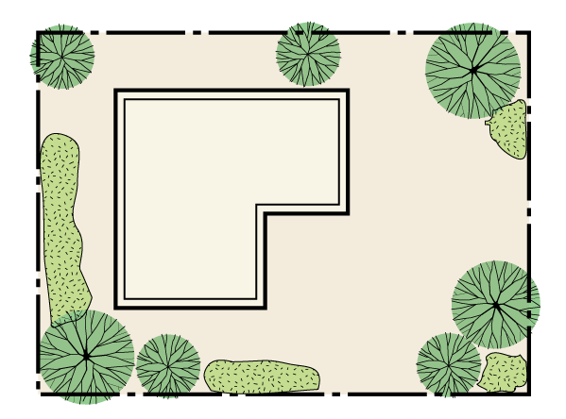  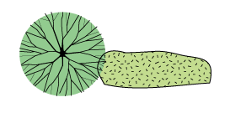  19.5㎡  生け垣  立木

② 生垣
生垣の場合は、生垣の延長に0.6ｍを乗じて算出する。
（例）生垣の延長 30ｍの場合 30ｍ×0.6ｍ＝18㎡（緑被面積）

※ 芝生は緑被面積には含まれません。
※５ 主要な道路 国県道をいう。

